*Cyber owl vizsgaremek leírás*

*Csapat tagjai:* Koczka Zsuzsanna, Szilvás Fanni és Varga Márton

Vizsgaremekünk témája egy három telephelyes felnőttoktatási intézmény informatikai hálózatának megtervezése virtuálisan.

A három telephely három különböző szakmai oktatási feladatot hivatott ellátni.

Az első központi telephely egy informatikai oktatással foglalkozó egység, ahol minden osztály két évfolyamos, és összesen három különböző szakirányt indít.

Első szak egy hálózati ismereteket oktató rendszergazda képzés, ahol a hallgatók megismerkedhetnek az informatikai hálózatokat, szerverismereteket tanulhatnak mind Windows és mind Linux alapon. A szakra jelentkezők ezeken kívül egyéb informatikai késségekkel is megismerkedhetnek.

Második szakon programozóképzést indít az intézmény, ahol programozáselméleti, adatbáziskezelési ismeretekkel, különböző programozási nyelvekkel ismerkedhetnek meg a tanulók. A programozásinyelvek tekintetében C#, Python, C++, JAVA a főbb nyelvek.

Harmadik szak egy speciális IT biztonsággal foglalkozó képzést nyújtó specializáció, ahol az etikus hacker egyetemi képzéshez szükséges alap tudást is megszerezheti a jelentkező, ezzel elősegítve a könnyebb diplomaszerzést.

Jelen terv szerint a központi telephely informatikai szükséglete a következőképp alakul:

* 226db pc
* 2db szerver
* 3db nyomtató
* 11db switch (24 portos)
* 11db kábelrendező (24 portos)
* 130db fali ethernet csatlakozó
* 5db access point/SOHO router
* 15db tanári tablet
* …kábel.

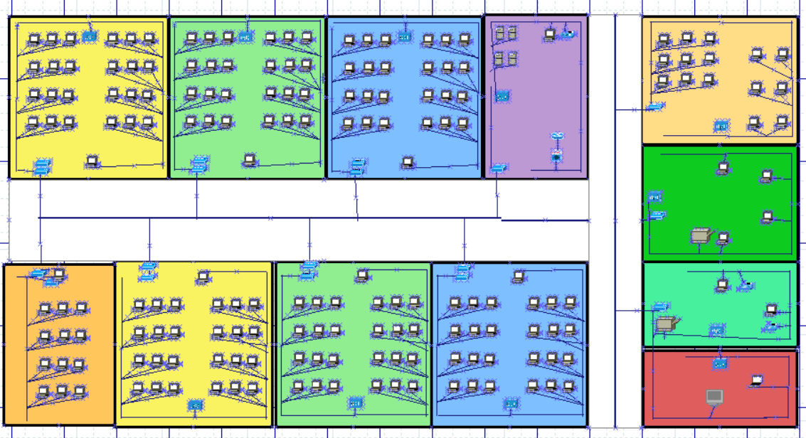

A következő telephely egy turizmus és vendéglátással foglalkozó egység, ahol a diákok rendezvényszervezést tanulhatnak két éven keresztül magyar, angol vagy német nyelven.

Mivel a szakmához kapcsolódó informatikai ismeretanyag elenyésző, nem igényel folyamatos számítógépes hátteret, így itt csak az osztáytermek felére számolunk csak fizikai számítógépeket, de access point minden teremből elérhető lesz.

Ennek értelmében a telephely:

* 100db pc-vel
* 3db nyomtatóval
* 6db switch
* 6db access point/SOHO router
* 15db tanári tablet
* …kábel.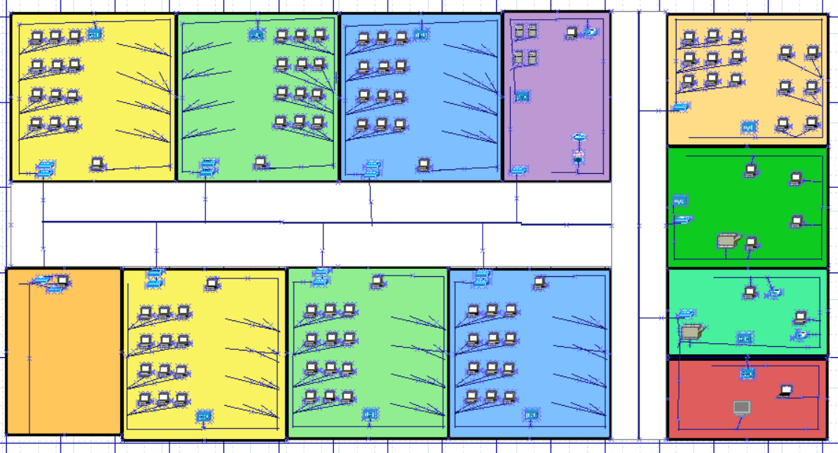

A harmadik képzési hely egy művészeti képzéseket indító részleg, ahol fotográfiát, grafikai ismereteket és a hangosítást is tanulhatnak a jelentkezők.

A képzéshez szükséges eszközöket az intézmény biztosítja, a tanulóknak lesz lehetőségük mind Windows, mind MAC osX rendszeren is dolgozni.

A telephely informatikai infrastruktúráját

* 90 db pc
* 76db MAC
* 3db szerver
* 3db nyomtató
* 9db switch (24 portos)
* 5db access point/SOHO router
* 15db tanári tablet
* …kábel kábel szolgáltatja.

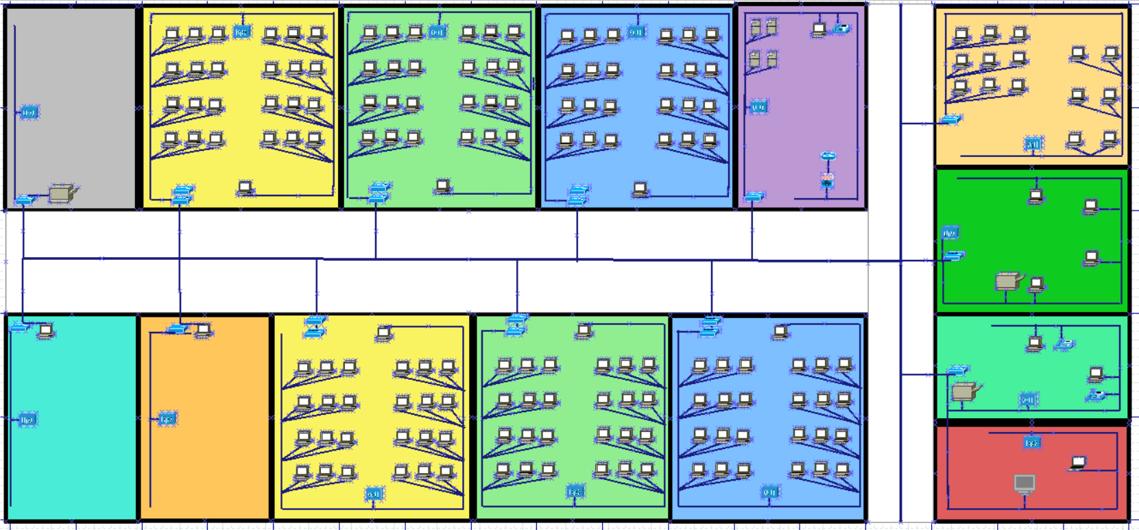

https://www.arukereso.hu/switch-c3145/f:10-100-1000-mbit-s-portok-szama-16,10-100-1000-mbit-s-portok-szama-24,10-100-1000-mbit-s-portok-szama-48,10-100-1000-mbit-s-portok-szama-32,10-100-1000-mbit-s-portok-szama-18,10-100-1000-mbit-s-portok-szama-52,10-100-1000-mbit-s-portok-szama-28,10-100-1000-mbit-s-portok-szama-26,10-100-1000-mbit-s-portok-szama-12/?orderby=1&start=50